RH-24 — Les parois trop minces après mise à l'échelle
Fiche d'exercice Magpie · Lot A — Découverte des composants natifs
Thématique | RH5 · Préparation à l'impression 3D
Référence au référentiel | REF-016, REF-017, REF-018
Compétence visée | Confronter un relevé d'épaisseurs à la contrainte machine APRÈS mise à l'échelle, et non avant.
Case Bloom (révisée) | Appliquer × procédurale
Niveau | Débutant
Durée cible | 15 minutes
Prérequis | RH-10
Mode de validation | SingleValue — tolérance 0
Solution de référence | 8 composants
Version | v0.5-260902 — Ind. C — 01/09/2026
Conception | magpie-conception-exercices v2.3

SUJET
Compétence visée
Confronter un relevé d'épaisseurs à la contrainte machine APRÈS mise à l'échelle, et non avant.
Contexte
Une maquette se réduit pour tenir dans le volume d'impression. Les parois se réduisent avec elle, et celles qui passaient au 1/1 ne passent plus.
Énoncé
Le relevé donne dix-huit épaisseurs de paroi, en centièmes de millimètre. La pièce sera imprimée à 62 % de sa taille, et la machine ne tient pas sous 1,20 mm. Donnez le nombre de parois qui ne passeront pas.


Le canvas à l'ouverture de RH-24_sujet.gh : les données fournies et le paramètre REPONSE.
Ce qui vous est fourni
Les dix-huit épaisseurs relevées, le facteur d'échelle et le minimum machine.
Ce qui est attendu
12 parois passent sous le minimum après réduction.
Branchez votre résultat sur le paramètre REPONSE. La correction compare cette sortie en mode SingleValue.
La consigne ne nomme aucun composant, et c'est délibéré : nommer l'outil reviendrait à donner la réponse. Ce lot n'autorise que des composants natifs de Grasshopper pour Rhino 8 — aucun plugin tiers n'est nécessaire.
Barème
1 point si le compte est exact.

CORRIGÉ
À ne consulter qu'après avoir cherché. Dans le fichier RH-24_complet.gh, le corrigé occupe la zone basse du canvas. Il ne produit rien tant que l'interrupteur AFFICHER LE CORRIGÉ n'est pas basculé sur vrai : positionnez-le sur faux pour faire disparaître le résultat.

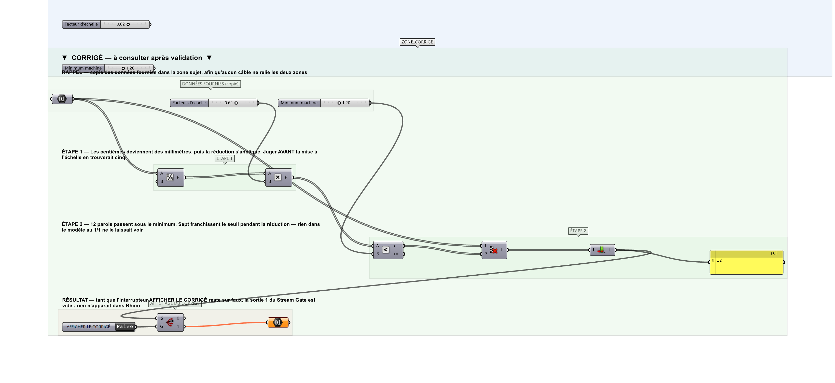
La zone corrigé. Elle est autonome : les données fournies y sont recopiées, aucun câble ne la relie à la zone sujet.
Marche à suivre
Étape 1. Ramener les centièmes en millimètres.
Étape 2. Appliquer le facteur d'échelle.
Étape 3. Comparer au minimum machine.
Étape 4. Compter les parois retenues.
L'erreur attendue
C'est l'erreur qu'il faut guetter, parce qu'elle est diagnostique : elle dit ce que l'apprenant a mal compris, là où un simple « faux » ne dirait rien.
Juger les épaisseurs AVANT la mise à l'échelle : cinq seulement. Sept parois franchissent le seuil pendant la réduction — elles sortiront de la machine en dentelle, et rien dans le modèle au 1/1 ne le laissait voir.

Pièges fréquents
• Comparer avant la mise à l'échelle.
• Oublier la conversion des centièmes.
Composants de la solution de référence
Data, Division, Multiplication, Smaller Than, Cull Pattern, List Length, Panel
Cette liste figure sur la fiche formateur uniquement : elle ne doit pas être remise à l'apprenant avant qu'il ait cherché.
Pourquoi ce jeu de données
Dix-huit épaisseurs de 0,40 à 3,40 mm. Le facteur 0,62 place le seuil effectif à 1,94 mm au 1/1 : sept parois tombent entre 1,20 et 1,94, et ce sont elles qui font toute la différence entre les deux réponses.
Limite de la correction automatique
Le compte suppose une réduction UNIFORME. Une mise à l'échelle non uniforme — pour tenir dans un plateau étroit — réduit différemment selon l'axe, et l'épaisseur d'une paroi dépend alors de son orientation.

Pour aller plus loin
• Chercher le facteur maximal qui ne sacrifie aucune paroi.
• Refaire le compte pour une machine à 0,8 mm.
Fichiers de cet exercice
• RH-24_sujet.gh — énoncé et données de départ, sans le corrigé
• RH-24_complet.gh — énoncé et corrigé, ce dernier commandé par l'interrupteur
• RH-24.json — descripteur pour le plugin Magpie
• RH-24_fiche.docx — la présente fiche
• RH-24_fiche_sujet.docx — la fiche sans le corrigé, pour l'apprenant

